МИНПРОСВЕЩЕНИЯ РОССИИ

Федеральное государственное бюджетное образовательное

учреждение высшего образования

«Нижегородский государственный педагогический университет

имени Козьмы Минина»

Факультет информационных технологий

Кафедра информационных систем и цифровых сервисов в управлении

**ОТЧЕТ**

по лабораторной работе №2 **на тему «Потоковые классы»**

**по дисциплине «Объектно-ориентированное программирование»**

Направление подготовки: **Информационные системы и технологии**

Профиль подготовки: **Информационные системы и технологии**

**Выполнила:** Гусева Екатерина Александровна

**Группа:** ИСТ-23-2

г. Нижний Новгород

2025 год

**Введение**

Поток – это абстрактное понятие, относящееся к любому переносу данных от источника к приемнику.

Чтение данных из потока называется извлечением, вывод в поток – помещением или включением. Поток определяется как последовательность байтов и не зависит от конкретного устройства, с которым производится обмен. Обмен с потоком для увеличения скорости передачи данных производится, как правило, через специальную область данных – буфер.

По направлению обмена потоки можно разделить на входные (данные вводятся в память) и двунаправленные (допускающие как извлечение, так и включение).

По виду устройств, с которыми работает поток, можно выделить стандартные, файловые и строковые потоки.

Стандартные потоки предназначены для передачи данных от клавиатуры и на экран.

Файловые потоки – для обмена информацией с файлами на внешних устройствах.

Строковые потоки – для работы с массивами символов.

Для поддержки потоков библиотека *С++* содержит иерархию классов, построенную на основе двух базовых классов – *ios* и *streambuf*. Класс *ios* содержит общие для ввода и вывода поля и методы, класс streambuf обеспечивает буферизацию потоков и их взаимодействие с физическими устройствами

**Ход работы:**

**Вариант 1**

Задание 1.

Дан текстовый файл, содержащий вещественные числа. Определить сумму всех компонент файла и записать ее в конце файла.

Задание 2.

Дано имя файла и целое число N (>1). Создать файл целых чисел с данным именем и записать в него N первых положительных четных чисел (2, 4, …).

**Код 1 :**

#include <fstream>

#include <iostream>

using namespace std;

int main() {

// Открываем файл для чтения

ifstream in("file.txt");

if (!in) {

cerr << "Не удалось открыть файл для чтения." << endl;

return 1;

}

double num, sum = 0.0;

// Считываем числа и суммируем их

while (in >> num) {

sum += num;

}

in.close();

// Открываем файл для добавления суммы в конец

ofstream out("file.txt", ios::app);

if (!out) {

cerr << "Не удалось открыть файл для записи." << endl;

return 1;

}

// Записываем сумму на новой строке

out << endl << sum;

out.close();

return 0;

}

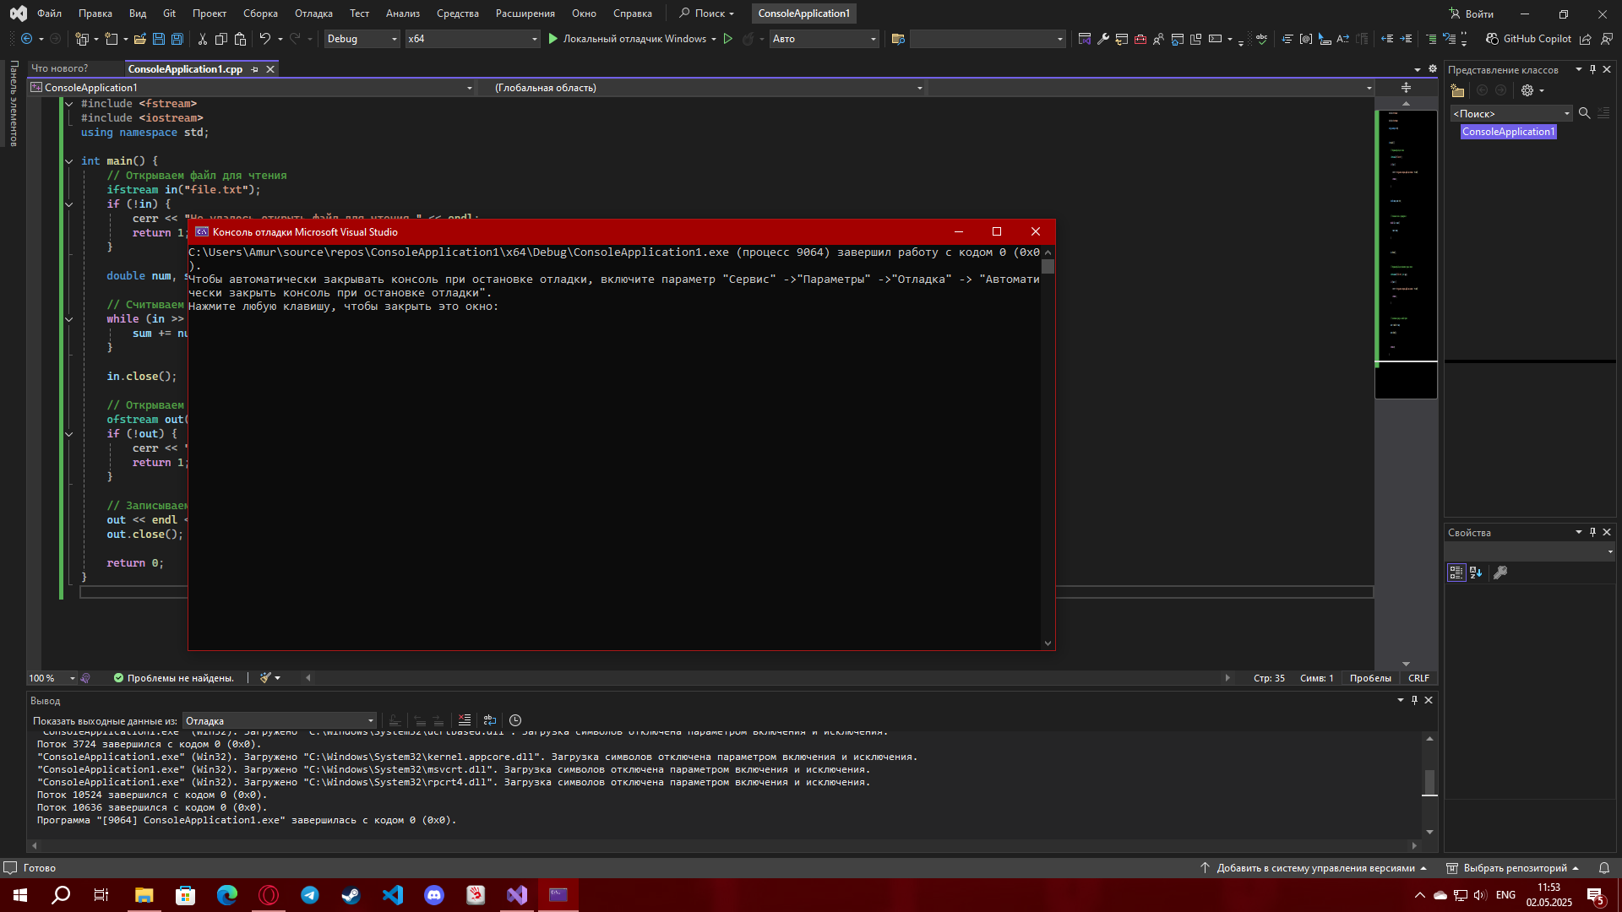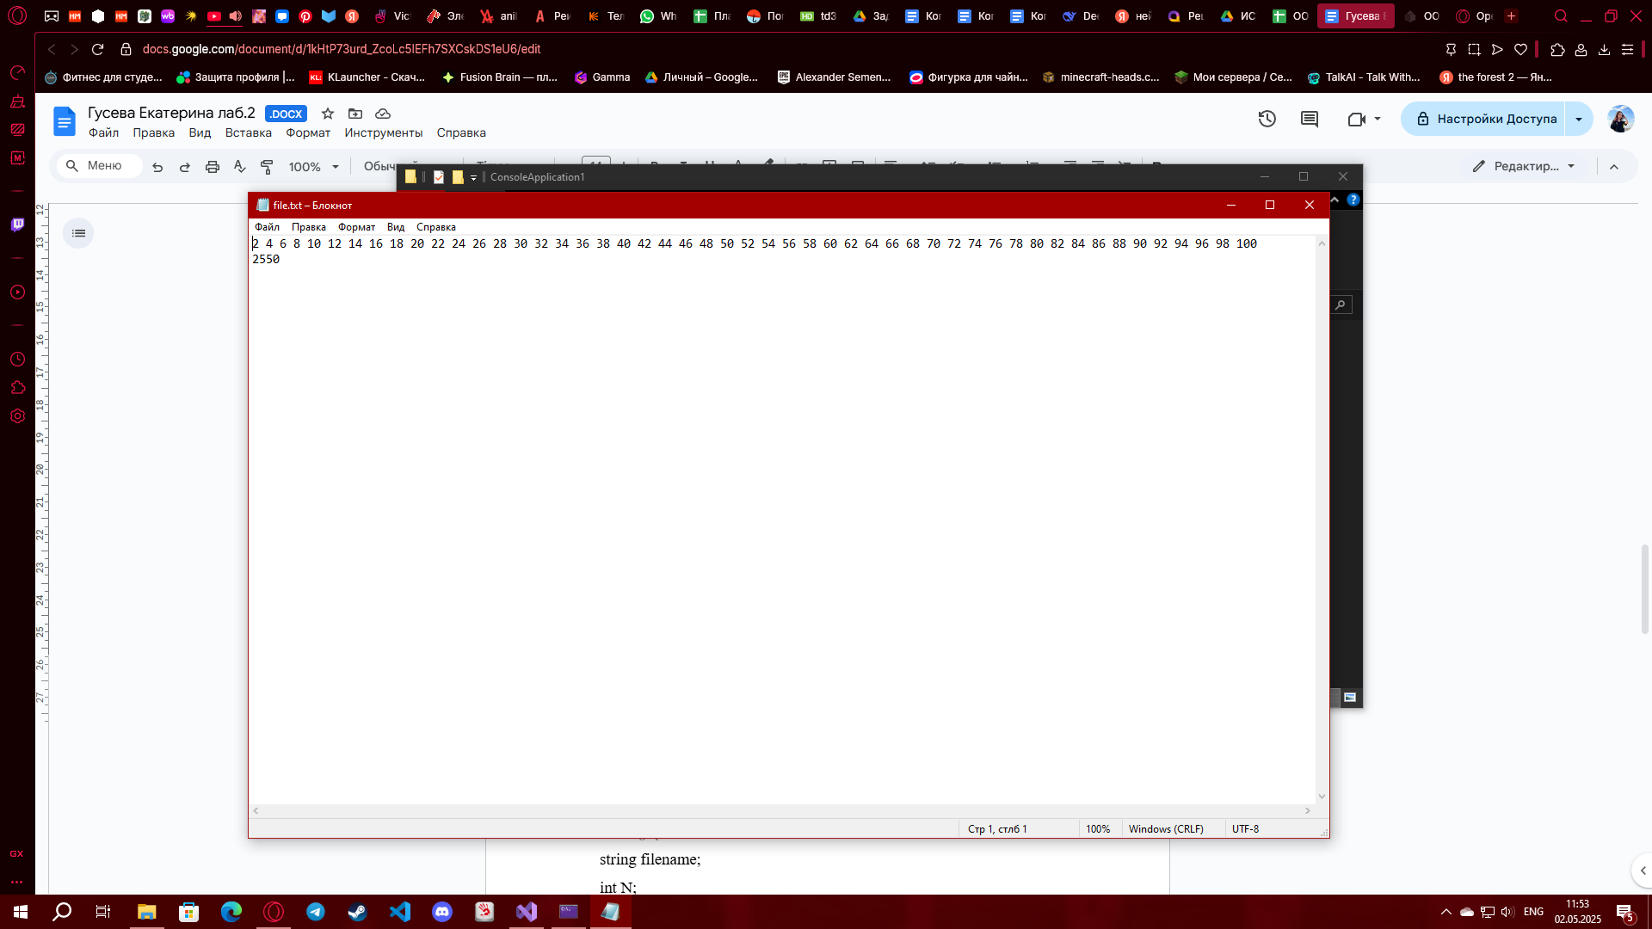

**Код 2:**

#include <iostream>

#include <fstream>

using namespace std;

int main() {

string filename;

int N;

// Ввод имени файла и числа N

cout << "Введите имя файла: ";

cin >> filename;

cout << "Введите N (>1): ";

cin >> N;

// Проверка корректности N

if (N <= 1) {

cerr << "Ошибка: N должно быть больше 1!" << endl;

return 1;

}

// Создание и открытие файла

ofstream file(filename);

if (!file.is_open()) {

cerr << "Ошибка создания файла!" << endl;

return 1;

}

// Запись чисел в файл

for (int i = 1; i <= N; ++i) {

int num = 2 * i;

file << num;

if (i != N) file << " "; // Добавляем пробел между числами

}

file.close();

cout << "Файл успешно создан!" << endl;

return 0;

}

